Schätzungen durch immer genauere Messmethoden präzisieren

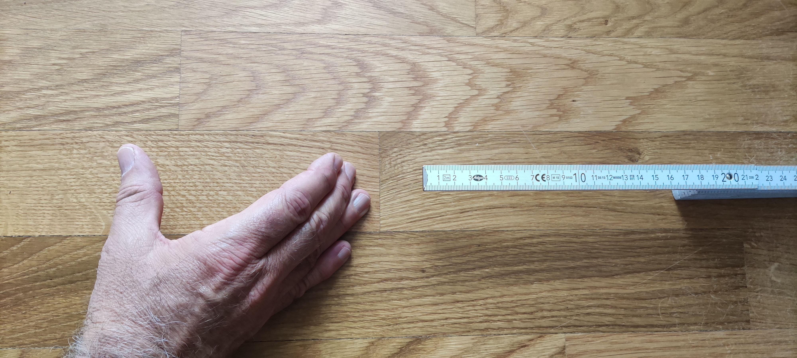
Fach | Grundlagen Holzprodukte
Jahrgangsstufe | 10
Lernfeld | LF 1: Einfache Produkte aus Holz herstellen
Querverweise zu weiteren Lernfeldern des Lehrplans | LF 2: Holzprodukte für den Außenbereich herstellen  LF 9: Einfache Holzbaukonstruktionen planen und herstellen
Zeitrahmen | 8-10 Unterrichtsstunden
Benötigtes Material | Arbeitsblätter, Skizzenblatt, Bleistift, Messinstrumente, Taschenrechner, Zeichenplatte/-blatt

Kompetenzerwartungen
Die Schülerinnen und Schüler …
- erarbeiten konstruktive Lösungsvorschläge und visualisieren diese mithilfe von Skizzen und Zeichnungen.
- führen notwendige material- und produktbezogene Berechnungen (Längen, Flächen, Volumen, Verschnitt, Pythagoras, Winkelfunktionen) durch und überprüfen die Plausibilität der Ergebnisse (schätzen, überschlagen, messen).

Phasen der vollständigen Handlung
- Orientieren:
Die Schülerinnen und Schüler können…
- den Arbeitsauftrag mit eigenen Worten wiedergeben.

- Informieren:
Die Schülerinnen und Schüler können…
- verschiedene Werkzeuge zur Längenmessung benennen und
- ihre Anwendungsbereiche erklären.
- die in der Baugeschichte verwendeten Messmethoden unterscheiden.

- Planen:
Die Schülerinnen und Schüler können…
- eine Skizze der Werkstatt herstellen.
- die Maße der Werkstatt schätzen.
- mit verschiedenen Messinstrumenten die Werkstatt ausmessen.

- Durchführen:
Die Schülerinnen und Schüler können…
- den Grundriss der Werkstatt zeichnen.
- die Zeichnung bemaßen.
- die Fläche der Werkstatt ausrechnen.

- Kontrollieren und Bewerten:
Die Schülerinnen und Schüler können…
- die Schätzungen mit den errechneten Maßen vergleichen und bewerten.

Aufgabe

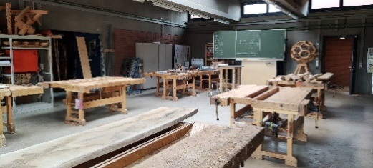
Arbeitsauftrag (AB 01):

Weil wir 4 neue Schüler bekommen haben und die vorhandenen Arbeitsplätze nicht mehr ausreichen sollen zusätzliche Werkbänke aufgestellt werden. Um gleichmäßige Abstände und ausreichend Verkehrswege zu gewährleisten wird ein maßstabsgetreuer, bemaßter Plan benötigt.
- Skizziere den Grundriss der Werkstatt (AB 02), schätze die Länge und Breite und berechne auf Grund der Schätzung die Grundfläche (AB 03).
- Miss mit verschiedenen Messinstrumenten die Länge und Breite und vergleiche die Genauigkeit der Messungen unter Berücksichtigung der möglichen Messfehler und Messtoleranzen (AB 04 und AB 05).
- Fertige eine bemaßte Zeichnung der Werkstatt an (Zeichenblatt).

Vorgaben sind:
- Maßstab: 1:100
- Bemaßung aller Fenster, Türen, Nischen und Vorsprünge

Als Werkzeuge stehen zur Verfügung:
- Skizzenblatt
- Gliedermaßstab, Bleistift
- verschiedene Messinstrumente
- Taschenrechner/Formelsammlung
- Zeichenplatte/-blatt

Skizze (AB 02):

Schätzen (AB 03):
- Schätze die Grundfläche der Werkstatt: ______________________________
- Schätze die Länge der Werkstatt: ______________________________
- Schätze die Breite der Werkstatt: ______________________________
- Berechne auf Grund deiner Ergebnisse aus 2. und 3. die Grundfläche der Werkstatt: ______________________________________________
- Schätze die Größe deines Banknachbarn: _____________________________
- Miss seine Größe: _____________________________
- Schätze die Länge deines Unterarms: _____________________________
- Miss die Länge: _____________________________
- Schätze die Höhe deines Nabels: _____________________________
- Überprüfe die Höhe durch Messen: _____________________________
- Schätze die Höhe der Werkstatt: _____________________________
- Überprüfe die Höhe durch Messen: _____________________________
- Schätze die Entfernung zum Holzlager: _____________________________
- Schreite die Strecke ab und schätze erneut: ___________________________
- Überprüfe die Entfernung mit dem Bandmaß: __________________________

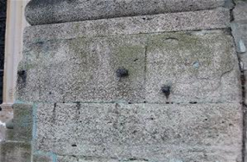
Messen I (AB 04)
Zwei der ältesten Maßeinheiten Europas sind die
"Bamberger Elle" und der "Kunigundenfuß".
Aufgabe 1:
Wie viele „Bamberger Ellen“ ist die Werkstatt lang?
Antwort:

Aufgabe 2:
Wenn eine „Bamberger Elle“ _____cm lang ist, wie lang
ist dann die Werkstatt in Metern?
Aufgabe 3:

Kontrolliere die Berechnung durch eine Messung mit
- dem Maßstab
- dem Bandmaß
- dem Laserentfernungsmesser

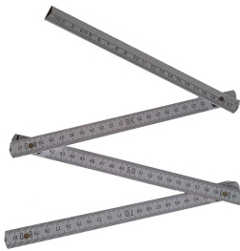
Messen II (AB 05)
Aufgabe 4:
Nenne mögliche Messfehler bei einer Messung mit
a. | dem Maßstab
b. | dem Bandmaß
c. | dem Laser
Aufgabe 5:
Beim Maßstab ist die Toleranz 1,4mm auf 2m.
Beim Bandmaß ist die Toleranz 2,3mm auf 10m.
Beim Laser ist die Toleranz 1,5mm auf 50m.
Berechne die größtmögliche Abweichung in mm beim
Messen der Werkstatt nur unter Berücksichtigung
der Toleranzen für
a. | Maßstab
b. | Bandmaß
c. | Laser

Rechnungen auf der Rückseite!

Hinweise zum Unterricht
Zu AB 02 und AB 03:
Die Arbeiten werden in Einzelarbeit ausgeführt. Ausnahme: Aufgabe 15/AB 03, die in Partnerarbeit ausgeführt wird.
Zu AB 04:
Bevor die Schülerinnen und Schüler das AB 04 bearbeiten, kann ein Besuch des Bamberger Dom (Exkursion im Fach Religionslehre oder mit einer/-m Fachkollegin/-en) erfolgen. An der Pforte befindet sich die durch Eisenstifte festgelegte Länge der „Bamberger Elle“.
Die Schülerinnen und Schüler sollen dort ohne Zuhilfenahme eines Messinstruments die Länge aufnehmen und mit in die Werkstatt bringen. Das kann mit Hilfe einer mitgebrachten Holzlatte passieren, die die Schülerinnen und Schüler vor Ort ablängen.
Die Markierungen der „Bamberger Elle“ können auch in der Werkstatt vorgehalten werden (Nägel in einem bereitgestellten Brett oder Punkte an der Tafel…).
Mit Hilfe der selbst erzeugten „Bamberger Elle“ sollen die Schülerinnen und Schüler dann in Partnerarbeit die Aufgabe 1 bearbeiten.
Die Aufgabe 2 erfolgt in Einzelarbeit (die Länge der „Bamberger Elle“ wird für diese Berechnung vom Lehrer vorgegeben), Aufgabe 3 dann wieder in Partnerarbeit.
Zu AB 05:
Die Aufgaben erfolgen in Einzelarbeit, die Ergebnisse werden dann in Partnerarbeit verglichen und im Plenum vorgestellt.
Zeichnung:
Die Zeichnung soll von jeder Schülerin/ jedem Schüler in Einzelarbeit gefertigt werden. Auch hier wird die Zeichnung erst in Partnerarbeit verglichen und bei Bedarf verbessert bevor sie im Plenum vorgestellt wird (Ausnahme: soll die Zeichnung benotet werden, entfällt natürlich die Partnerarbeit).

Querverweise zu anderen Fächern/Fachrichtungen
Religionslehre:
Bevor die Schülerinnen und Schüler das AB 04 bearbeiten, kann ein Besuch des Bamberger Dom erfolgen.
Deutsch:
Beschreibungen der Messinstrumente oder Vorgangsbeschreibungen der jeweiligen Messmethoden können im Deutschunterricht zum Thema gemacht werden.
Politik und Gesellschaft:
- Baugeschichte
- Dombauhütten
- Wanderschaft der Gesellen
- ….
Sport:
Ergebnisse in der Leichtathletik können statt in Metern und Zentimetern auch in Ellen bzw. halben, viertel oder achtel Ellen gemessen werden (Querverbindung zur Mathematik: geometrische Streckenteilung).

